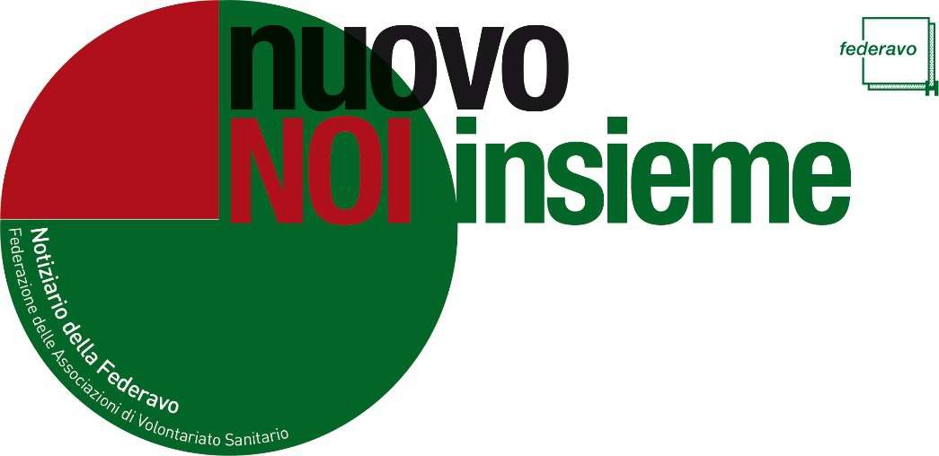

Dal “Noi Insieme” al “Nuovo Noi Insieme” in digitale

Nuova era dell’AVO, nuovo Statuto FEDERAVO, nuovo modello di Statuto AVO Regionale, preparazione di un nuovo logo AVO: a queste novità, non solo di facciata, ma capaci di incidere profondamente sulla nostra associazione, si aggiunge quella del nostro notiziario, che da cartaceo diviene digitale. Certamente tutto ciò richiede un notevole sforzo di comprensione e di adesione ai mutamenti che coinvolgono non solo i nostri assistiti, ma l’intera società e quindi noi stessi come volontari e cittadini consapevoli, desiderosi di costruire il Bene Comune. Insomma dobbiamo rivedere modalità di organizzazione e di azione senza intaccare i principi fondanti dell’AVO. Proprio il nostro Presidente Fondatore, professor Longhini, ci ha sempre esortato e continua a esortarci affinché non ci lasciamo spaventare dal compito che ci aspetta, accettando invece la sfida nella consapevolezza che “tutti siamo particelle infinitesimali di una inimmaginabile grandezza cosmica, tutti siamo essenziali nella diversità dei nostri talenti”.
Perché la scelta di proporre” NOI insieme” digitale?

Grazie alla versione digitale, saranno eliminate le pesantissime spese di spedizione, mentre la lettura sarà finalmente aperta a tutti gli iscritti di tutte le AVO, e la spesa complessiva per le Associazioni sarà ridotta del 20%. Così da una parte i contributi versati, seppure più contenuti, consentiranno a Federavo di incrementare i servizi offerti alle AVO, soprattutto nell’ambito dell’informazione e della comunicazione. Dall’altra le associazioni avranno i margini per stampare su carta qualche copia per i volontari che non possiedono un computer o l’accesso a internet.
Tuttavia la motivazione fondamentale di questa rivoluzione digitale sta nella necessità di consentire la comunicazione tra i volontari di tutta Italia, di renderla costantemente più ricca più veloce e condivisa. Ricordiamo l’entusiasmo e gli stimoli che i volontari ricavano dalla partecipazione ai Convegni nazionali, nonostante le difficoltà, non solo economiche, delle trasferte. Tali sollecitazioni derivano dalla possibilità di ascoltare, esprimere e condividere esperienze sempre nuove, che attuano i principi fondanti dell’AVO in risposta ai nuovi bisogni.

Il “Nuovo NOI Insieme” digitale vuole rispondere a queste stesse esigenze e ricreare lo stesso clima. Infatti, l’informazione potrà essere molto più ricca, non più vincolata alla trimestralità e a un numero limitato di pagine. Tutte le AVO potranno far conoscere le loro iniziative, i loro eventi, i loro progetti, potranno dare i loro contributi di idee, avanzare quesiti e proposte, chiedere informazioni. Il notiziario diventerà anche una vetrina e una memoria storica, preziose per i nostri soci e stimolanti per chi ancora non conosce la nostra associazione. E tutto questo in modo veloce, senza gli insopportabili ritardi connessi inevitabilmente ai tempi della stampa e della spedizione delle copie cartacee. Non più gli auguri di Natale a Gennaio o la comunicazione di iniziative mesi dopo che si sono svolte! Le AVO, i volontari non saranno più solo fruitori passivi di informazioni, ma protagonisti della comunicazione e attori del mutamento. Potranno fare interventi sugli articoli, lanciare spunti di riflessione, partecipare a forum on line, offrire informazioni utili per la progettualità, dibattere sui problemi sempre nuovi che l’associazione si trova ad affrontare. Dalle esperienze locali e dalle opinioni di singoli o gruppi emergeranno così idee e progetti validi per tutti.
Il formato digitale, inoltre, permetterà la tempestiva comunicazione e nel tempo anche approfondimenti attraverso collegamenti ipertestuali e multimediali, l’integrazione con i social media e quindi la possibilità di diventare interattivo con i lettori.
Il Nuovo Noi Insieme si presenta dunque come un vero sistema di informazione e comunicazione.
Un ultimo – ma non per importanza – aspetto da considerare, è il contributo che potranno dare i giovani, facendo da tutor ai meno giovani nell’utilizzo del computer e di internet. E ancora perché non promuovere corsi elementari di informatica gestiti dai giovani volontari aperti a tutti i soci? Un modo per valorizzare le nuove risorse, oltre che un aiuto per i meno esperti delle nuove tecnologie. Anche questo dimostra come attraverso le sfide si possano trarre elementi importanti per operare in un’ottica di miglioramento la nostra azione. Basta non arrendersi.

21 dicembre 2015

